LNDS
液氮数据记录系统

MadgeTech的液氮数据记录系统LNDS是一种超低温测量系统，专门用于监测需要在低温下保存的温度敏感物质。
LNDS可安装在冷冻运输箱或冷冻机的顶部或外部，探头护套可插入槽中然后，用户可以通过记录器上的LCD直接查看内部温度此外，还提供各种探头尺寸
MadgeTech的LNDS可通过2秒至24小时的预选采样率轻松进行用户编程，并具有可编程的开始时间和日期，最多可提前六个月。
8按钮键盘和大LCD为用户提供了实时查看当前读数、最小值、最大值和平均值统计数据的能力非易失性存储器将保留数据，即使AC和电池电源丢失。此外，它所使用的9伏电池
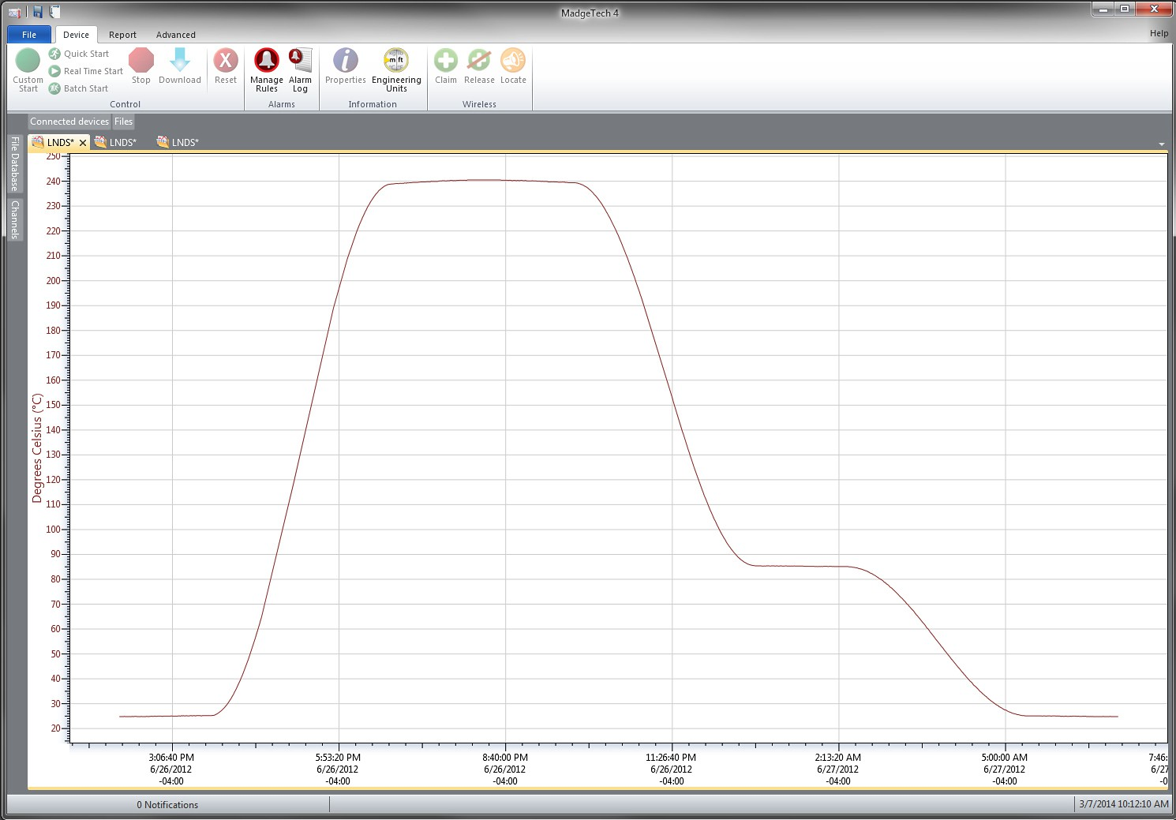
液氮监测系统包括具有ISO 17025认证校准证书的TCTemp2000数据记录器、热电偶探头和9伏AC壁挂式电源适配器。

MadgeTech 4软件功能
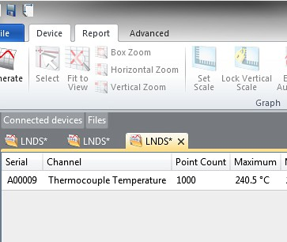
统计

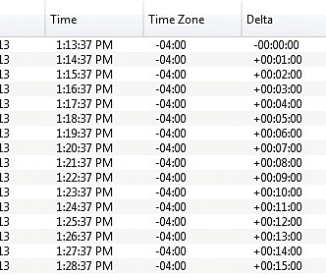

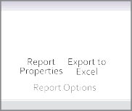
导出到Excel
P

特征
- 测量低至-200°C
- 配备一个内部温度传感器和一个E型热电偶
- 大型背光LCD显示屏
- 最小值/最大平均统计
- 带锁定功能的前键盘
- 用户可更换电池和外部电源
- 提供完整的时间与温度历史
- 热电偶校准温度为-196°C，
-80 °C和0 °C，可在较低温度下提高

应用
- 液氮监测
- -200 °C应用

包括
- TCTemp2000数据记录仪
- E型热电偶探头（36英寸引线和6英寸护套）
- 9伏AC壁挂式电源适配器
- ISO 17025认证校准证书

- 多图叠加
- 统计
- 数字校准
- 放大/缩小
图表视图

  - 平均动力学温度
  - 全时区支持
  - 数据注释
  - 最小值/最大值/ 均线

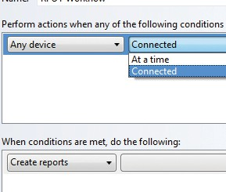
表格数据视图

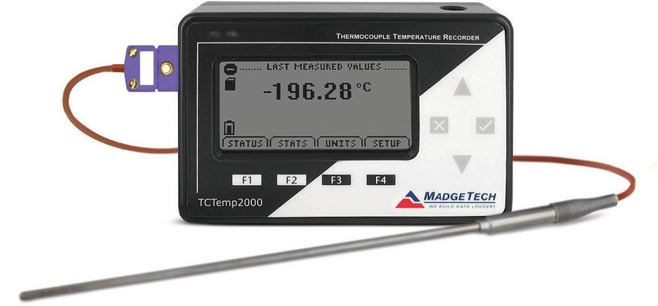
- 致死率方程（F0，PU）
- 摘要视图

自动化

LNDS

规格
规格如有变更，恕不另行通知。适用特定的保修补救限制。 致电（603）456-2011或访问madgetech.com了解详情。
温度
温度传感器 | E型热电偶
热电偶测量范围 | -200 °C至+260 °C（-328 °F至+500°F）
热电偶分辨率 | 0.1 °C（0.18 °F）
热电偶校准精度和范围 | ±1.0 °C（-200 °C至0°C）
内部通道温度范围 | -20 °C至+60 °C（-4 °F至+140°F）
内部温度分辨率 | 0.01 °C（0.018 °F）
内部校准精度 | ±0.5 °C（0至+50°C）
热电偶连接 | 母超小型（SMP）
冷端补偿 | 自动，基于内部通道

一般
启动模式 | 软件可编程的开始时间和日期，最多提前六个月
停止模式 | 可编程停止时间
存储器 | 每个通道131，071个读数;总读数262，143
环绕 | 是的
密码保护 | 可将可选密码编程到设备中，以限制对配置选项的访问。可以使用密码读取数据。
阅读率 | 每2秒1个读数至每24小时1个
校准 | 通过软件进行数字校准
校准日期 | 在设备内自动记录
电池类型 | 包括9V锂电池，用户可更换;可选交流适配器
电池寿命 | 1年电池寿命，1分钟读取速率，显示关闭。30天，连续LCD和无背光使用。
数据格式 | 日期和时间戳°C，°F，°R，K
时间精度 | 1分钟/月，25 °C（77°F）
计算机接口 | USB（需要接口电缆）; 115，200波特
操作系统兼容性 | Windows XP SP3或更高版本
软件兼容性 | 标准软件版本4.2.19.0或更高版本安全软件版本4.2.18.0或更高版本
操作环境 | -20 °C至+60°C  0 - 95%RH非冷凝
尺寸 | 4.8英寸x 3.3英寸x 1.25英寸（122毫米x 84毫米x 32毫米）
热电偶尺寸 | 36 in引线，6 in x 0.1875 in直径探针
重量 | 16盎司
材料 | 黑色阳极电镀铝
批准 | CE

电池盒：如果打开、充电、连接不当或在火灾中处置，可能会泄漏和/或燃烧。
点阵液晶
尺寸 | 2.5英寸x 1.375英寸（63 mm x 35mm）
文本 | 可配置通道文本大小
指标 | 电源、状态、内存
背光 | 可配置，带自动关闭和对比度调整

订购信息

LNDS | PN900349-00 | 液氮数据记录系统。包括带有校准证书的数据记录器、热电偶探头和9伏AC壁挂式电源适配器。
IFC 200 | PN900298-00 | USB接口电缆
U9VL-J | PN901804-00 | LNDS的更换
数量折扣电话（603）456-2011或电子邮件sales@madgetech.com

■电话：+86755-84200058■传真：+86755-28225583■E-mail:sales@eofirm.com■http://www.eofirm.com

